2018年第一季度全市公立医院与社会办医院满意度评分情况

举办主体 | 门诊  满意率  (%) | 门诊  满意度  （分） | 住院  满意率  (%) | 住院  满意度  （分） | 总体  满意率  (%) | 总体  满意度  （分）
公立 | 94.5 | 86.71 | 96.1 | 87.57 | 95.4 | 87.14
社会办 | 88.1 | 80.81 | 92.7 | 82.95 | 89.3 | 81.88
全市 | 92.8 | 85.12 | 95.8 | 87.10 | 94.2 | 86.11
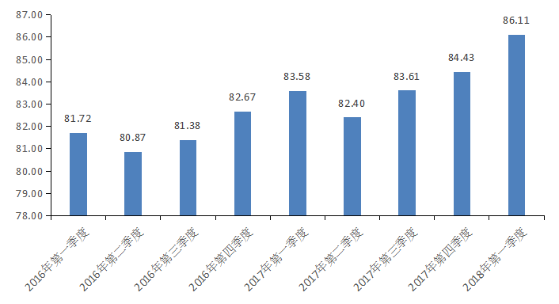

图2全市医院满意度评分情况

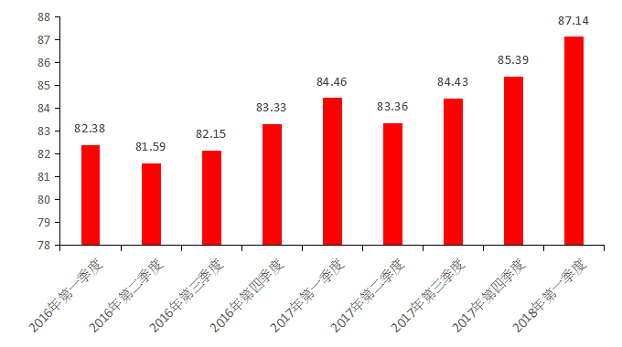
图3 公立医院满意度评分情况

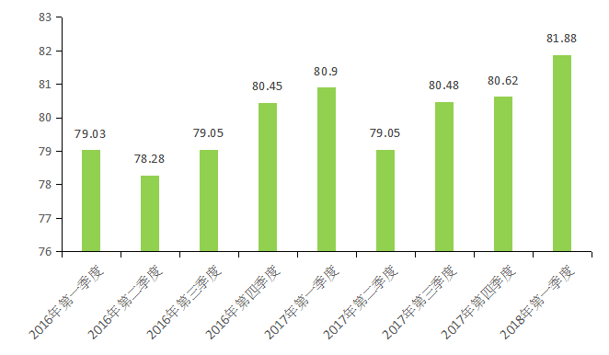
图4 社会办医院满意度评分情况

